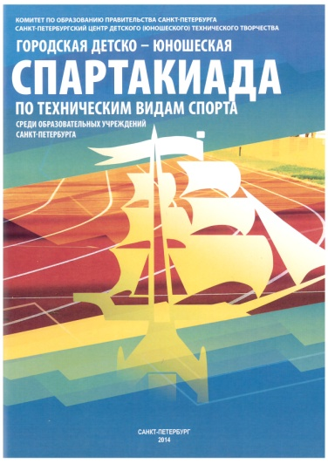

Составитель: Сергеев Б.И. Каталог включает в себя материалы о проведении международного фестиваля детского и юношеского киновидеотворчества «Петербургский экран».

Составитель: Грекова Г.М. Настоящий сборник является ретроспективой городских выставок «Бумажная Вселенная» с 1998 по 2012 год.

